БЕЛОРУССКИЙ ГОСУДАРСТВЕННЫЙ УНИВЕРСИТЕТ

На правах рукописи Код 1-23 80 06 _

УДК 32(5-15):004

Манцевич Лилия Николаевна

IT в исследовании политического процесса на Ближнем Востоке

Выпускная работа по  
«Основам информационных технологий»

Магистранта кафедры международных отношений факультета международных отношений

Специальность: 1-23 80 06 – история международных отношений и внешней политики (по ВАК)

Рецензент:   
___________________________________

Минск, 2017

ОГЛАВЛЕНИЕ

ПЕРЕЧЕНЬ УСЛОВНЫХ ОБОЗНАЧЕНИЙ 3

ВВЕДЕНИЕ 4

ОБЩАЯ ХАРАКТЕРИСТИКА РАБОТЫ 5

ГЛАВА 1 АНАЛИТИЧЕСКИЙ ОБЗОР ИСТОЧНИКОВ И ЛИТЕРАТУРЫ 6

1.1 Обзор зарубежной историографии по теме исследования 6

1.2 Обзор отечественной историографии по теме исследования 7

ГЛАВА 2 МЕТОДИКА ИССЛЕДОВАНИЯ 8

2.1 Общефилософские методы исследования 8

2.2 Общенаучные методы исследования 9

2.3 Частнонаучные методы исследования 10

ГЛАВА 3 АКТУАЛЬНЫЕ ПРОБЛЕМЫ ПОЛИТИЧЕСКОГО ПРОЦЕССА НА СОВРЕМЕННОМ БЛИЖНЕМ ВОСТОКЕ 11

3.1 Революционные события «Арабской весны» и социальные медиа 11

3.2 Палестино-израильский вопрос и «Электронная интифада» 14

3.3 «Исламское государство»: глобальная террористическая угроза и технологии пропаганды 16

ЗАКЛЮЧЕНИЕ 18

БИБЛИОГРАФИЧЕСКИЙ СПИСОК 20

ПРИЛОЖЕНИЕ А 22

# ПЕРЕЧЕНЬ УСЛОВНЫХ ОБОЗНАЧЕНИЙ

ИТ – Информационные технологии

БВ – Ближний Восток

ИГ – Исламское государство

ООН – Организация Объединенных Наций

ООП – Организация освобождения Палестины

РАН – Российская академия наук

США – Соединенные штаты Америки

ЕС – Европейский союз

ЭИ – Электронная интифада

СМИ – Средства массовой информации

МО – Международные отношения

# ВВЕДЕНИЕ

**Актуальность темы исследования.** Любые научные исследования не обходятся без использования достижений в области информационных технологий. Это утверждение объясняется тем, что информационные технологии играют ключевую роль в процессе получения, накопления, распространения и эффективного использования научного знания.

На фоне усиления процесса глобализации примером наглядного влияния развития технологий на исследования в области международных отношений является рост потребности в постоянном и быстром обмене информацией между различными субъектами международного сообщества. Информационные технологии позволяют исследователям своевременно анализировать информацию и предоставлять экспертную оценку исследуемого явления.

В данной работе предпринимается попытка определить роль информационных технологий не только в исследованиях и научной деятельности, но и в политических процессах, происходящих в странах Ближнего Востока.

**Объектом** исследования является совокупность политических процессов на Ближнем Востоке в XXI веке. **Предмет** исследования – IT и их влияние на динамику революционных трансформаций в ряде государств региона, их фактор в развитии затяжных конфликтов и в организации пропагандистских компаний неконвенциональными субъектами международных отношений.

**Целью** данной работы является определение роли информационных технологий и новейших разработок в данной сфере на структуру и содержание актуальных политических трансформаций на территории стран региона.

Для достижения вышеуказанной цели были поставлены следующие **задачи**:

1. Определить влияние интенсивного роста использования социальных сетей на динамику революционных событий «Арабской весны» в странах Ближнего Востока.
2. Проанализировать современное состояние палестинско-израильской проблемы и деятельность информационного агентства «Электронная интифада».
3. Исследовать механизмы пропагандистской деятельности террористической организации «Исламское государство».

# ОБЩАЯ ХАРАКТЕРИСТИКА РАБОТЫ

1. **Структура и объем работы**

Данное исследование включает введение, 3 главы, разбитые на 8 разделов, заключение, библиографический список. Объем работы составляет 21 страницу авторского текста, общий объем – 24 страницы. Список использованных источников составляет 18 позиций.

1. **Перечень ключевых слов**

БЛИЖНИЙ ВОСТОК, РЕВОЛЮЦИЯ, СРЕДСТВА МАССОВОЙ ИНФОРМАЦИИ, ИНТЕРНЕТ, АРАБСКАЯ ВЕСНА, ПРОПАГАНДА, ИНТИФАДА, ПАЛЕСТИНА, ИЗРАИЛЬ, ИСЛАМСКОЕ ГОСУДАРТСВО, ТЕРРОРИЗМ, ИНФОРМАЦИОННЫЕ ТЕХНОЛОГИИ.

*Объект* исследования – совокупность политических процессов на Ближнем Востоке в XXI веке.

*Предмет* исследования – IT и их влияние на динамику революционных трансформаций в ряде государств региона, их фактор в развитии затяжных конфликтов и в организации пропагандистских компаний субъектами международных отношений.

*Цель* исследования – определение роли информационных технологий и новейших разработок в данной сфере на структуру и содержание актуальных политических трансформаций на территории стран региона.

*Методы* исследования – общефилософские (диалектический метод, принцип историзма, принцип единства логического и исторического, принцип детерминизма), общенаучные (анализ, синтез, абстрагирование, обобщение, системный анализ, структурный анализ, междисциплинарный подход) и частнонаучные (сравнительно-исторический, аналитико-прогностический).

*Результаты и их новизна*. Исследование является первым в отечественной историографии системным изучением использования информационных технологий в исследовании политических процессов на территории стран Ближнего Востока в начале XXI века.

*Рекомендации по использованию результатов работы.* Итоги работы могут быть использованы для продолжения исследования вопросов безопасности, в том числе информационной, стран Ближнего Востока. Исследование может представлять практический интерес для выработки позиции Республики Беларусь касательно исследованных проблем, например, осуществление анализа информационной среды стран-партнеров Республики Беларусь в рассматриваемом регионе.

# ГЛАВА 1 АНАЛИТИЧЕСКИЙ ОБЗОР ИСТОЧНИКОВ И ЛИТЕРАТУРЫ

## 1.1 Обзор зарубежной историографии по теме исследования

В историографии по данной проблематике можно отметить различные подходы и методы исследования. Многие зарубежные ученые, в том числе американские, европейские и ученые из стран БВ проводят многосторонний анализ факторов развития политических процессов в регионе, а также дают оценку текущей динамике их трансформации, принимая во внимание мировые тенденции развития международных отношений.

Близкой к оценке правового аспекта протестных отношений и процесса легитимации возникающих в процессе революционных событий политических институтов является работа У. Абулоф «Normative concepts analysis: unpacking the language of legitimation» [1] («Нормативно-правовые аспекты анализа языка легитимации»).

Наряду с ним исследователь политических процессов в Магрибе Ж. Эрто предлагает анализ событий ливийского и сирийского постреволюционного строительства в своей работе «Rendre intelligible «l’après» d’une «révolution» («Осознание последствий революции») [2].

Более пристальное внимание влиянию социальных медиа на структуру политического процесса в предреволюционном мире уделяет Дж. Гэннам в своей работе «Social Media in the Arab World» («Социальные медиа в арабском мире») [3].

Придерживаясь выше обозначенной концептуальной линии, свое исследование выстраивают И. Аллаги и Дж. Коблер. Исследователи в своей работе «The Arab Spring and the Role of ICTs» раскрывают несколько важнейших аспектов влияния информационных технологий на революционные события в странах БВ [4].

А. Гидечелли в авторском аналитическом исследовании, опубликованном в «Revue Maghreb–Machrek» («Журнал о события в Магрибе и Машрике») исследует феномен «возрождения» крупных организованных террористических группировок на территории стран региона после событий «Арабской весны» [5]. По мнению автора, технологии «перевербовки» опытных террористов, участвовавших в военных действиях на территории Афганистана, в постреволюционной атмосфере Ближнего Востока были умело совмещены с новейшими технологиями пропагандистской деятельности.

Дж. Бодро, эксперт по участию международного сообщества в ближневосточных конфликтах, в том числе по палестинской проблеме, рассматривает роль ООН в своей работе «Резолюции ООН по вопросу о Палестине и арабо-израильский конфликт» («United Nations Resolutions on Palestine and the Arab-Israeli Conflict») [6]. Кроме непосредственно анализа автор предлагает ряд конкретных рекомендаций по принятию решений в экспертном и политическом сообществах.

## 1.2 Обзор отечественной историографии по теме исследования

Российские исследователи в своих работах дают комплексную экспертную оценку развитию политических процессов на Ближнем Востоке, разрабатывают теоретико-методологические основы для исследования технологий влияния сторонних международных субъектов на эти процессы.

Советский и российский историк, востоковед-арабист и главный научный сотрудник Института мировой экономики и международных отношений РАН Г.И. Мирский в своей статье «Драма Арабского Востока», опубликованной в специализированном журнале «Мировая экономика и международные отношения» [7], анализировал последствия революционных событий и затрагивал ряд вопросов ранее существующих в регионе конфликтов. Статья его авторства «Карт-бланш. Будет ли Обама бомбить Сирию и как к этому отнесется Башар Асад?» касается ряда аспектов внутренней динамики сирийского конфликта [8]. Последний также является прямым следствием революционных событий, начавшихся в 2012 г.

Анализ исторических притязаний на территорию Палестины и ретроспектива присутствия представителей международного сообщества на спорных территория проводится в монографии А.В. Шандра «Проблема Палестины: британский след» [9].

Наконец, в работах белорусских ученых освещение исследуемой темы носит фрагментарный характер. Основной объём литературы концентрируется на анализе проблем диаспоры, общих программных моментов, ориентируясь на которые Республике Беларусь следует выстраивать политическую линию в сотрудничестве со странами региона.

Таким образом, в историографии политических процессов на Ближнем Востоке можно отметить различный уровень разработанности темы при разнице подходов. Информация представлена и на английском и на русском языках, но ряд проблем до сих пор недостаточно освещены либо освещены с недостаточной степенью объективности. Особое внимание уделяется выработке конкретных рекомендаций для принятия политических решений. Основной объём литературы концентрируется на соперничестве крупных геополитических игроков, вопросах безопасности, постреволюционной трансформации и противодействию терроризму.

# ГЛАВА 2 МЕТОДИКА ИССЛЕДОВАНИЯ

## 2.1 Общефилософские методы исследования

Методом принято считать совокупность приёмов и операций, при помощи и посредством которых осуществляется какая-либо конкретная практическая и/или теоретическая деятельность. Под методологией в современной науке и теории познания понимаются, во-первых, учение о системе принципов и способов организации какой-либо сферы деятельности, а во-вторых, конкретный набор, комплекс, система конкретных принципов и способов организации данной деятельности. [10; 11, с. 79].

Методы исследования классифицируются по степени их общности и широте применимости в ходе научного исследования. Выделяют общефилософские, общенаучные и частнонаучные методы [10; 11, с. 87].

Из общефилософских методов, использованных в исследовании, активно применяется диалектический метод и основанные на нём принципы. Так, присутствие международного сообщества на БВ рассматривается в как процесс, находящийся в постоянном развитии, с учётом всего комплекса связей субъектов (военных, политических, экономических, культурных и проч.), на различных уровнях (двусторонние/многосторонние отношения, в рамках государственной/региональной/глобальной политики и т.п.), обусловленный противоречивыми и взаимодополняющими факторами (рост нестабильности, активное распространение терроризма, энергетическая проблема и др.)

Рассмотрение предмета работы в постоянном развитии, в прогрессе, синтезировании, взаимосвязи качества и количества, причинности и т.д. отражает принцип историзма. С использованием данного принципа осуществляется изучение исторического контекста развития политического участия населения стран БВ. Таким образом, становится возможным определить внутреннюю логику развития событий вплоть до настоящего момента, а также учесть возможность альтернативного движения развития изучаемых явлений.

Принцип единства логического и исторического позволяет достичь логически реконструированного, обобщенного отражения исторического развития изучаемого объекта: от формирования предпосылок к вызреванию и становлению изучаемых отношений до их завершения или качественного изменения.

Исследование также опирается на принцип детерминизма как учение о причинной обусловленности всех объективных явлений. Установление причинно-следственных связей, а также определение необходимых и существенных из них позволяет в рамках данного принципа находить глубинные причины, обуславливающие текущие отношения ключевых региональных игроков на сегодняшний день, более того – претендовать на методологическую обоснованность прогнозирования.

В целом, общефилософские методы задают общие координаты исследования, его основную стратегию, но не определяют окончательный результат.

## 2.2 Общенаучные методы исследования

Среди общенаучных методов активно применяются анализ и синтез – мысленное расчленение целого на составные части и воссоединение целого из частей. По своему существу анализ и синтез представляют собой две стороны единого аналитико-синтетического метода познания. Выделение отдельных элементов политического процесса и их подробное изучение в рамках отдельных проблем (глава 3) представляют собой пример использования метода анализа.

Важную роль в процессе научного исследования играют абстрагирование, обобщение и идеализация. Абстрагирование как процесс мысленного выделения, вычленения интересующих исследователя признаков, свойств, отношений изучаемого объекта и одновременного отвлечения от других, которые в данном исследовании представляются несущественными, позволяет понять сущность изучаемого объекта, в частности классифицировать и таким образом упорядочить данные. С абстрагированием тесно связано обобщение – установление общих свойств и признаков предмета.

Также к числу общенаучных подходов, на основе которых проводилось данное исследование, можно отнести системный анализ, структурный анализ и междисциплинарный подход.

Системный анализ позволяет системно моделировать МО на всех уровнях, а также проводить внешнеполитическую экспертизу, что дает перечень конкретных вариантов возможного политического решения.

В рамках структурного анализа производится оценка влияния отдельного элемента политической культуры на тот или иной политический процесс или феномен: революцию, затяжной конфликт, организованный терроризм (глава 3).

Наконец, междисциплинарный подход является синтезом как традиционной методологии истории международных отношений и международного права, так и подходов сравнительно новых научных дисциплин: политологии, конфликтологии и др. (глава 3).

## 2.3 Частнонаучные методы исследования

Частнонаучные методы используются только в рамках какой-либо конкретной науки. Каждая частная наука обладает своими специфическими методами исследования, которые тесно связаны с общефилософскими и общенаучными методами. Например, Н.И. Смоленский в учебном пособии «Теория и методология истории» (2008 г.) выделяет следующие методы исторического исследования: 1) описательно-повествовательный метод, 2) биографический метод, 3) сравнительно-исторический метод, 4) ретроспективный метод, 5) метод терминологического анализа, 6) методы математической статистики,7) методы измерения и моделирования исторических явлений [11, с. 222-264].

Некоторые из перечисленных методов были использованы в данной работе, например, сравнительно-исторический предполагает выявление различия и сходства между явлениями в определенный промежуток времени для достижения обобщающих представлений. Данный метод применяется для сравнительного анализа и выявления закономерностей политического развития стран региона в контексте трансформационных феноменов (глава 3).

Среди «неформальных», по определению Н.А. Косолапова, методов данного исследования можно выделить операционно-прикладной и аналитико-прогностический методы [10]. При многих отличиях их объединяет нацеленность на решение прикладных политических задач. В работе активно использовались такие операционно-прикладные методы, как методы анализа ситуации (наблюдение, изучение документов, сравнительный анализ). Аналитико-прогностические методы нацелены на прогноз более сложных процессов и явлений: динамики международной системы в целом, ее отдельных географических (например, регион БВ) и проблемных (терроризм, территориальные споры и др.) направлений (глава 3).

Таким образом, исследование отношений субъектов международных отношений опирается на общефилософские, общенаучные и частнонаучные методы. Рассмотрение темы работы с точки зрения методов истории, политического анализа, юриспруденции, социологии и других наук расширяет методологическую базу исследования и позволяет достигнуть междисциплинарного комплексного видения темы исследования.

# ГЛАВА 3 АКТУАЛЬНЫЕ ПРОБЛЕМЫ ПОЛИТИЧЕСКОГО ПРОЦЕССА НА СОВРЕМЕННОМ БЛИЖНЕМ ВОСТОКЕ

## 3.1 Революционные события «Арабской весны» и социальные медиа

Цепочка массовых протестов, прокатившихся в странах Ближнего Востока, привела не только к замене политических элит и дестабилизировала социально-экономическую ситуацию в регионе, но фактически стала началом стала отправной точкой для формирования нового политического ландшафта. Использование так называемой «мягкой силы», как комплекса преимущественно ненасильственных мер по достижению политических и экономических задач с привлечением широких протестных масс населения получило название «Арабской весны» [7, c. 79].

Эти события в арабском регионе продемонстрировали мировому сообществу действие так называемых технологий «управляемого хаоса», которые, так до конца не изучены специалистами и требуют комплексного анализа на стыке различных наук, от политологии до нейрофизиологии и психологии. Дестабилизация ситуации произошла практически моментально и привела к свержению действующих правительств в рядах государств. В этих случаях применялись принципиально новые механизмы по управлению протестной толпой [12]. Важным моментом в событиях «арабской весны» стало широчайшее использование Интернета и разнообразных информационно-коммуникативных технологий, которые выполнили роль двигателя и системообразующего начала для протестных масс.

Отправной точкой можно считать события в Тунисе 2009 г., когда практически сразу после начала массовых беспорядков президент Бен Али покинул страну, после чего было установлено переходное правительство. Вооруженные силы не были задействованы, изменения происходили по сценарию через политические дебаты и выборы. По аналогичному сценарию развивались события в Египте, Ливии и Сирии. Везде на первом этапе революционно-протестных событий главенствующую роль играла образованная молодежь, активно пользующаяся Интернетом. Большинство экспертов, изучающих «Арабскую весну» называют следующие факторы радикализации протестующих масс [13; 12].

Первый фактор связан с существенным увеличением количества образованной молодежи в стране. Высокий уровень образования, часто полученного молодыми людьми за границей (особенно ярко это проявилось в Ливии и Сирии) остро контрастирует с недостатком высокооплачиваемых рабочих мест, приемлемых для людей с высшим образованием [7, c. 82].

Вторым фактором стало повышение доступности Интернета в арабском мире. Так, за 2010 г. количество пользователей «Facebook» в арабском мире выросло на 78 %, а к 2011 г. количество Интернет-пользователей в Египте уже составляло 26 пользователей на 100 человек. В Тунисе этот показатель и вовсе достиг общемирового уровня. Практически во всех странах региона создание в социальных сетях страницы-мероприятия, связанной с проведением общенационального митинга, приводило к реальным уличным выступлениям [13; 14, c. 97].

В-третьих, по мере распространения Интернета и увеличения его пользователей активно происходила «арабизация» виртуального пространства и расширение арабоязычной аудитории. Первоначально для Интернет-коммуникации существенной проблемой было отсутствие общепринятых стандартов написания букв и различие диалектов в регионах арабского мира. В 2006 г. арабский язык составлял менее 2 % в общем объеме используемых языков, но уже к 2011 г. большинство ресурсов функционировали на приближенном к литературному варианту арабском языке, что существенно облегчило процессы коммуникации и распространения различного рода информации [13; 15].

Четвертым фактором «арабской весны» в сфере информационно-коммуникативных технологий стало широкое использование мобильных телесистем и разнообразных гаджетов, подключенных к Интернету и, как следствие, рост числа пользователей социальных сетей. Смартфоны позволяли протестующим размещать информацию в прямом эфире, а также организовывать взаимосвязь практически не подконтрольную цензуре [5, c. 137].

Социальные сети сами по себе стали одним из главных навигаторов протестного движения в «арабской весне». Современные информационные технологии в подходящих условиях социальной среды могут обеспечить необходимое поведение и активность революционных масс, мобилизовать их и направить в нужном направлении. Причем делается все это дистанционно, что позволяет манипулятору протестных движений оставаться в совершенной безопасности и, самое главное, сохранять анонимность.

В конце декабря 2010 г. британский журналист «The Guardian» Б. Уитакер описывал протестные события в Тунисе как достаточные, чтобы положить конец правлению президента Бен Али. В интервью, которое Б. Уитакер дал для телеканала «Аль-Джазира», прозвучал следующий комментарий происходящих событий: «Это восстание является результатом смертельного сочетания нищеты, безработицы и политических репрессий — трех характеристик большинства арабских стран» [3; 13]. Уже 24 декабря число протестующих в городе Мензель-Бузаян, уроженцем которого был М. Буазизи, достигло 2 тысяч человек. Демонстрации и ожесточенные столкновения молодежи с полицией прошли в трех тунисских городах – Касерин, Тала и Рагеб. Протестное движение активно регулировалось с помощью социальных сетей, которые получили большую популярность в среде тунисцев к этому времени. Так, если в 2008 г., лишь 30 тысяч тунисцев имели страничку на «Facebook», то уже в конце 2009 г. их стало 800 тысяч. Когда революция достигла кульминации, а Бен Али сбежал из страны, то в «Facebook» было уже 2 миллиона страниц тунисцев. Пятая часть населения страны пользовалась этой социальной сетью. «Такриз» использовал и другие инструменты общественных сетей. Был создан ложный аккаунт тунисского министра иностранных дел в «Твиттере», использовали «Скайп» и «Mumble» для общения между собой [5, c. 138].

Когда в Тунисе протестные события перешли в кульминационную фазу, их активно стали освещать два телеканала: «Аль-Арабия» и «Аль-Джазира». Фактически именно новостные ролики этих каналов стали важнейшим источником информации как для арабских стран, так и для западного мира. По мнению профессора Бамбергского университета А. Юнгерра «если социальные сети мобилизовали людей на протестные действия и выход на улицы, то настоящими структурами, которые двигали эти революции, стали именно спутниковые электронные СМИ» [10]. Роль катарского канала «Аль-Джазира» в трансляции видеоряда событий и основных информационных сообщений признана всеми аналитиками [11; 2, c. 139].

В сентябре 2012 г. на организованной «Google» Интернет-конференции «Свобода – 2010» обсуждались перспективы использования Интернета для распространения в мире демократических ценностей. На конференции работала отдельная секция «Сеть блогеров Среднего Востока и Северной Африки» [3]. А уже через год Госсекретарь США заявила, что «Интернет стал общественным пространством XXI века», и что «демонстрации в Египте и в Иране, поддержанные «Facebook», «Twitter» и «YouТube», отражали мощность технологий в качестве ускорителей политических, социальных и экономических изменений» [12].

Сотрудники фирмы «Google» достаточно часто фигурируют в событиях «арабской весны». Так, еще летом 2010 г. к протестам в Египте начал призывать интернет-активист El Shaheed через свою страницу на «Facebook». Его настоящее имя Ваиль Гоним – 30-летний менеджер компании «Google». Один из основателей «Twitter», Б. Стоун выразил уверенность, что открытый обмен информацией дает глобальный позитивный эффект в деле сплочения протестующих масс.

## 3.2 Палестино-израильский вопрос и «Электронная интифада»

Палестинско-израильский вопрос является одним из узловых конфликтных элементов политического ландшафта на Ближнем Востоке. Сегодня этот вопрос и возможные пути его решения определяются через следующие элементы.

Первая из кардинальных проблем, препятствующих урегулированию палестинского конфликта – это статус Иерусалима, провозглашенного израильским кнессетом вечной, единой и неделимой столицей еврейского государства в то время, как палестинцы – как и все арабы и мусульмане вообще – убеждены в необходимости утверждения в этом городе столицы арабского государства. На земле нет города, имеющего такое огромное символическое значение. Помимо величайших христианских святынь, там расположены главные святыни иудейской религии (Стена плача, оставшаяся от разрушенного римлянами храма) и ислама (две мечети – Аль-Акса и Мечеть Купола скалы). Как создать на одной земле столицы двух государств – над этим вопросом политики и эксперты бьются десятилетиями [9, c. 121-123].

Второй фактор – вопрос о еврейских поселениях на Западном Берегу, являющийся одновременно и вопросом о границах будущего палестинского государства. Эти поселения стали строиться после оккупации 1967 г., сейчас их более 200, в них проживает свыше 200 тыс. евреев. Максимум, на что Израиль согласен пойти – демонтаж ряда поселений за исключением двух больших блоков, расположенных вблизи Иерусалима, но арабы, считающие существование всех вообще еврейских поселений формой оккупации их земли, не склонны принять такой вариант. При этом они опираются на резолюцию 242 Совета Безопасности ООН, требовавшую вывода израильских войск с оккупированных в 1967 г. территорий (а к ним относится и Восточный Иерусалим) [16, c. 162-163]. По существу, все последующие планы урегулирования, включая «дорожную карту» (проект, выдвинутый «квартетом», назначенным ООН для решения данной проблемы и состоящим из представителей ООН, США, ЕС и России), базируются на этой резолюции, в развитие которой и была выдвинута известная формула «Земля в обмен на мир». Преобладающая часть израильтян, однако, убеждена в том, что эта формула себя совершенно не оправдала: отдавая землю, получают взамен не мир, а господство на отданной территории наиболее экстремистских и воинственных палестинских фракций (пример – Газа, отдав которую израильтяне получили рядом с собой территорию, управляемую исламистской группировкой ХАМАС, которая в принципе не признает законность еврейского государства).

И третья проблема касается палестинских беженцев, живущих в соседних арабских странах и существующих за счет ООН; зарегистрированных беженцев, проживающих в 32 лагерях, насчитывается около 2,5 миллионов человек. Согласно решению ООН, они должны иметь право вернуться в Палестину, причем многие из них – на нынешнюю территорию Израиля. Несомненно, ни одно израильское правительство на это не пойдет, ибо если даже в Израиль въедет хотя бы половина этого контингента, вследствие различия в уровнях рождаемости через короткий срок еврейское государство перестанет быть таковым. В Израиле считают, что те беженцы, которые захотят вернуться в Палестину, должны быть размещены на территории арабского палестинского государства, даже если они или их предки родом с земель, вошедших в 1948 г. в состав Израиля. Можно сказать, что если первые два вопроса – о Иерусалиме и еврейских поселениях – еще могли бы быть в принципе решены, если бы не тотальное взаимное недоверие, то проблема беженцев представляется абсолютно тупиковой. Трудно представить себе такую палестинскую власть, которая могла бы отказаться от принципа полного возвращения беженцев; это немедленно было бы расценено как предательство [6; 12].

В сфере социальных медиа и информационных технологий политическая структура конфликта артикулируется с помощью ангажированных новостных агентств. Одно из них носит название в честь восстания жителей палестинских территорий против оккупационных властей Израиля.

Электронная интифада (ЭИ) – это некоммерческое, независимое информационное агентство, которое рассматривает израильско-палестинский конфликт с палестинской точки зрения, как «нацеленный на борьбу с произраильским, проамериканским влиянием» [12].

ЭИ было основано в феврале 2001 г. Али Абунимой, американцем палестинского происхождения, профессором Чикагского университета. Согласно информации на веб-сайте, агентство финансируется пожертвованиями читателей и средствами частных фондов. Агентство не получает финансовых средств ни от правительств, ни от политических партий.

По мнению известного израильского журналиста Джила Седэна, ЭИ занимается «киберпропагандой», которая, несмотря на двусмысленное название, может способствовать более объективному пониманию палестинской проблемы [11].

## 3.3 «Исламское государство»: глобальная террористическая угроза и технологии пропаганды

До осени 2017 г. террористическая организация «Исламское государство» оставалась одной из ключевых дестабилизирующих квазиполитических структур на Ближнем Востоке. Несмотря на то, что непосредственно военная угроза не группировки продолжает снижаться, совокупность методов пропаганды организации представляет собой интересный пример использования новейших достижений информационных технологий для продвижения экстремистских идей. В том числе, с помощью вербовки и радикализации пользователей сетей.

Однако, перед тем, как непосредственно перейти к общему описанию того, что на данный момент представляет из себя пропаганда «Исламского государства», стоит перечислить перечень ключевых видов воздействий, которые определяют процесс радикализации индивида [17, c. 233-235].

Во-первых, на индивида воздействует собственно исламистская пропаганда, в свою очередь, она делится на две составляющие. Первая из них, пропаганда исламских фундаменталистов, т.е. распространение того, что сегодня в России принято называть «нетрадиционным исламом». Не будем подробно останавливаться на данном вопросе, т.к. подробное объяснение этого феномена может растянуться на отдельную статью. Вторая составляющая – это собственно пропаганда террористических группировок, которые стремятся привлечь в свои ряды как можно больше рекрутов, акцентируя свое внимание в первую очередь на молодом поколении.

Общая схема распространения пропаганды «Исламского государства» выглядит следующим образом:

1. Пропагандистский контент (в первую очередь видео и журналы в формате PDF) создается специализированными медиа-центрами, расположенными на территории «Исламского государства». В частности, созданием практически исключительно русскоязычных пропагандистских материалов занимается медиацентр «Furat», основанный в мае 2015 года выходцами с Северного Кавказа. Также периодически видео и другие материалы на русском языке выпускает медиацентр «Al-Hayat», известный как рупор ИГ, направленный на неарабский мир [14, c. 92];

2. В случае, если пропагандистский контент изначально создан на арабском или каком-либо ином языке, то перед распространением в пространстве СНГ он первоначально переводится на русский язык тем же медиацентром «Furat»;

3. Исламистский контент регулярно удаляется из социальных сетей, в связи с чем сотрудники медиа-структур «Исламского государства» вынуждены загружать пропагандистские материалы на разного рода файлообменники и в «облачные хранилища», тем самым облегчая сторонникам группировки процесс распространения видео (пропагандистские материалы всегда можно найти на файлообменниках, загрузив их в социальные сети взамен удаленных) [18, c. 64];

4. И только на четвертом, финальном этапе идет распространение контента в социальных сетях, т.е. непосредственное воздействие на аудиторию.

В русскоязычном сегменте Интернета «Исламское государство» работает во всех наиболее распространенных социальных сетях: «ВКонтакте», «Одноклассниках», «Twitter» и «Facebook».

Эффективность пропаганды «Исламского государства» очевидна в первую очередь из-за числа иностранных рекрутов, присоединившихся к группировке, а также тех, кто находится на территории других государств, но причисляет себя к ее сторонникам.

Во-первых, пропаганда исламистской группировки эффективна, т.к. базируется на идеологии фундаментального ислама, которая понятна на сегодняшний день огромному числу мусульман по всему миру, и в т.ч. в России. Во-вторых, пропаганда «Исламского государства» вышла на новый уровень в визуальном плане – если пропаганда других группировок ограничивалась записанными в темной комнате видео-обращениями главарей банд, то ИГ оказалось способно при помощи своих многочисленных медиа-центров обеспечить практически голливудский уровень картинки и поставить это на поток - в день появляются по несколько видео [13].

Блокировки являются малоэффективным видом борьбы с пропагандистским контентом - они зачастую носят крайне несистемный характер, а иногда попросту вредны. На месте одного заблокированного аккаунта пропагандистов появляются несколько новых, а «изгнанные» из «ВКонтакте» боевики, к примеру, находят пристанище в «Facebook», приводя с собой на более лояльную платформу и сторонников группировки.

На фоне этого куда более выигрышно смотрится такой метод, как контрпропаганда, применимый не только к виртуальному пространству. Однако, опять же, контрпропаганда не должна никоим образом превращаться в пропаганду, подогревающую интерес к «Исламскому государству», и важно в данном случае уделить внимание.

# ЗАКЛЮЧЕНИЕ

Проведенное исследование представляет собой попытку определить роль информационных технологий в исследовании политического процесса на Ближнем Востоке и его основных элементов.

Автор приходит к тому, что со временем ИТ только приобретают свою мощь и развиваются с каждым годом. В связи с этим, государства вынуждены принимать меры для защиты своей информационной безопасности и общества.

В ходе исследования были выявлены актуальные аспекты политических трансформаций в странах ближневосточного региона.

Во-первых, информационные технологии играют важную роль в развитии революционных событий «Арабской весны», которые навсегда изменили политический ландшафт в регионе.

Можно сделать вывод, что применение информационно-коммуникационных технологий в «управляемых революциях» особенно эффективно в следующих условиях:

1. Отсутствие информации в официальных СМИ о происходящих событиях, когда многие правительственные телеканалы либо умалчивали о разгорающейся революции, либо просто не уделяли должного внимания к актам единичного протеста.

2. Отсутствия доступа к СМИ или блокировки мобильной связи.

3. Отсутствия у правящего режима механизма действий на упреждение.

События «Арабской весны» наглядно продемонстрировали всю мощь и значение информационно-коммуникативных технологий в управлении массами и достижении поставленных задач.

Во-вторых, среди актуальных проблем можно выделить палестино-израильский вопрос. В контексте исследования важно заключить, что политическое выражение недовольства населением палестинских территорий, ранее имевшее форму полноценных восстаний (интифад), сегодня артикулируется и в виртуальной среде, с использованием новейших технологических разработок.

В-третьих, исследование позволяет заключить, что агитация, осуществляемая террористическими организациями на территории стран Ближнего Востока, позволила значительно расширить их идеологическое влияние в мире. С одной стороны, пропаганда ИГ играет значимую роль в вербовке боевиков со всего мира для участия в боевых действиях в Ираке и Сирии, с другой поощряет сторонников пропагандируемой идеологии осуществлять террористические акты на Западе. Анализ пропаганды показывает, что дискурс данной организации опирается на ограниченный набор средств убеждения литургическую проповедь и традиционную арабскую риторику.

Пропаганда характеризуется использованием новых техник пропаганды: традиционные литургические выступления на арабском языке, адресованные посетителям мечетей, сочетаются с современными формами коммуникации, такими как радио, телевидение, социальные медиа, в том числе передовое программное обеспечение, высококачественные изображения, графика и видео. Более того, исследование джихадистской пропаганды обнаруживает идеологическую конкуренцию между «Аль-Каидой» и ИГ, пытающихся воздействовать на эмоциональную сферу адресата и привлечь сторонников

Кроме того, в текущей ситуации наиболее привлекательно выглядит принципиальное снижение интереса к пропаганде ИГ среди подверженных исламистской радикализации групп населения, а это – комплексный процесс, имеющий отношение не столько к контрпропаганде, сколько к общему улучшению социально-экономических условий в регионах с преимущественно мусульманским населением.

Подводя итог всему вышесказанному, стоить отметить важность полного понимания ситуации с механизмами распространения исламистской пропаганды в сети Интернет, и, в частности, в социальных сетях, ведь от этого зависит качество выработки стратегии противодействия террористической идеологии.

Показано, что отсутствие доверия к традиционным СМИ, принадлежавшим государству, и освоение новых технологических средств привели к активному использованию Интернета в качестве политического инструмента в ходе «Арабской весны».

# БИБЛИОГРАФИЧЕСКИЙ СПИСОК

* 1. Abulof, U. 2015. Normative concepts analysis: unpacking the language of legitimation / U. Abulof // International Journal of Social Research Methodology. – 2015. – № 18. – P. 73–89.
  2. Heurtaux, J. Rendre intelligible «l’après» d’une «révolution» / J. Heurtaux // Monde arabe. – 2015. – № 112. – P. 176–180.
  3. Ghannam, J. Social Media in the Arab World // International Crisis Group [Electronic resource]. – International Crisis Group. – Mode of access: https://www.crisisgroup.org/middle–east–north–africa/north–africa/libya/libya–getting–geneva–right. – Date of access: 05.04.2017.
  4. Allagui, I., Kuebler., J. The Arab Spring and the Role of ICTs // International Journal of Communication [Electronic resource]. – 2017. – Mode of access: http://www.international–journal.com/negotiations/. – Date of access: 05.04.2017.
  5. Giudicelli, A. Revue Maghreb–Machrek. Al–Qaïda au Maghreb islamique. Les suites des révolutions arabes / A. Giudicelli // Afrique contemporaine. – 2012. – № 242. – P. 136–138.
  6. Boudreault, J. United Nations Resolutions on Palestine and the Arab-Israeli // Politics & Policy [Electronic resource]. – 2011. – Mode of access: http://onlinelibrary.wiley.com/doi/10.1111/polp.12033/abstract. – Date of access: 05.04.2017.
  7. Мирский, Г.И. Драма Арабского Востока / Г.И. Мирский // Мировая экономика и международные отношения. – 2014. – № 11. – с. 77-87.
  8. Мирский, Г.И. КАРТ-БЛАНШ. Будет ли Обама бомбить Сирию и как к этому отнесется Башар Асад? / Г.И. Мирский // Независимая газета. – 2014. – № 3. – 17 с.
  9. Шандра, А.В. Проблема Палестины: британский след: Монография / А.В. Шандра; науч. ред. В.И. Киселев; АГПИ им. А.П. Гайдара. – Арзамас: АГПИ, 2009. – 178 с.
  10. Косолапов, Н.А. Эпистемология и методы анализа [Электронный ресурс]. – Режим доступа – http://www.obraforum.ru/pdf/Essays-bogaturov-chapter3.pdf. – Дата доступа: 10.11.2017.
  11. Смоленский, Н.И. Теория и методология / Н.И. Смоленский, – Учеб. пособие для студ. высш. учеб. заведений. – 2-е изд., М.: Издательский центр «Академия», – 2008. – 272 с.
  12. Adesnik, D. Centennial essay book, 2011 / D. Adesnik // Carnegie [Electronic resource]. – 2017. – Mode of access: http://issuu.com/carnegie_endowment/docs/centennial_essaybook/77. – Date of access: 07.04.2017.
  13. About Carnegie Middle East Center // Carnegie Middle East Center [Electronic resource]. – 2017. – Mode of access: http://carnegie–mec.org/about/?lang=en. – Date of access: 07.04.2017.
  14. Dayan–Herzbrun, S. Révolutions arabes : quel printemps pour les femmes ? / S. Dayan–Herzbrun // Les Cahiers de l'Orient. – 2013. – № 109. – P. 89–98.
  15. Hiroi, T. Causes and Triggers of Coups d'etat: An Event History Analysis / T. Hiroi // Politics & Policy [Electronic resource]. – 2011. – Mode of access: http:// onlinelibrary.wiley.com/doi/10.1111/polp.12001/abstract. – Date of access: 05.04.2017.
  16. Арабо-израильский конфликт и палестинская проблема: Библиогр. указ. / Всесоюз. гос. б-ка иностр. лит.; [Сост. М. П. Попов]. – М.: ВГБИЛ, 1989. – 208 с.
  17. Ashour, Omar. Post–Jihadizm: Libya and the Global Transformations of Armed Islamist Movements / O. Ashour // Terrorism and Political Violence. – 2011. – Vol. 23. – No3. – P. 382.
  18. Joshi, S. The Complexity of Arab Support / S. Joshi // Short War, Long Shadow: The Political and Military Legacies of the 2011 Libya Campaign, London, Royal United Services Institute (RUSI), Whitehall Report 1–12. – 2012. – P. 63–69.

# ПРИЛОЖЕНИЕ А

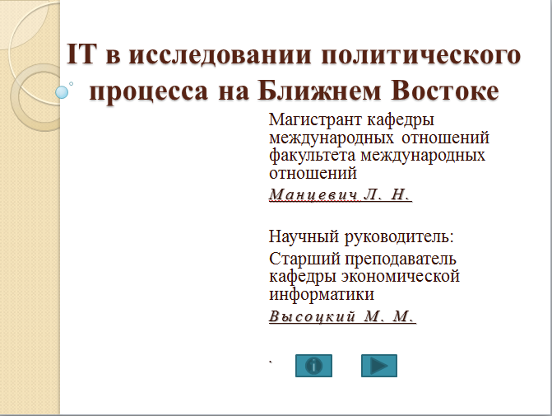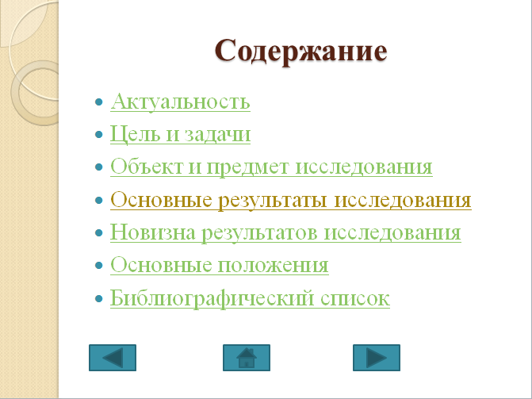

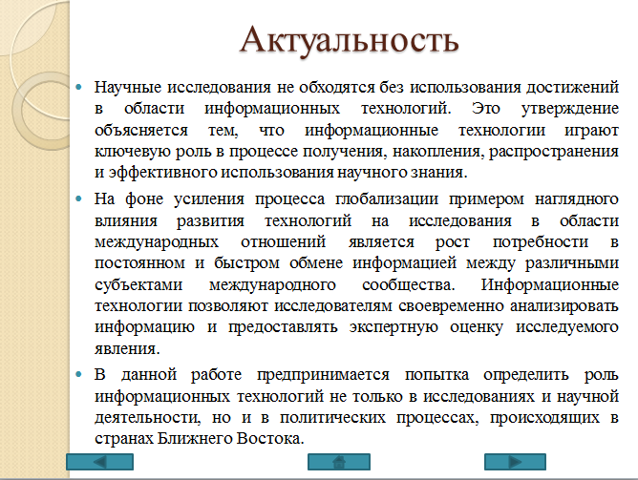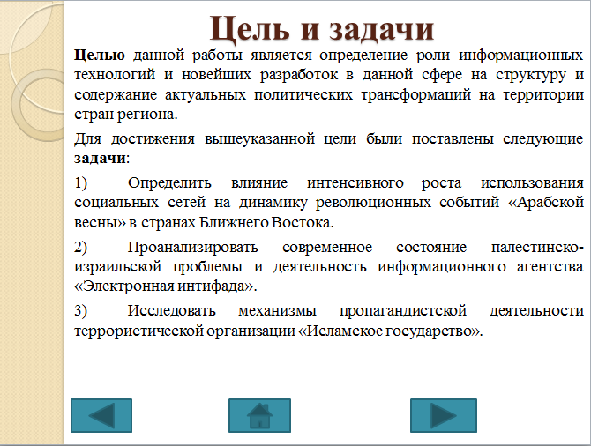

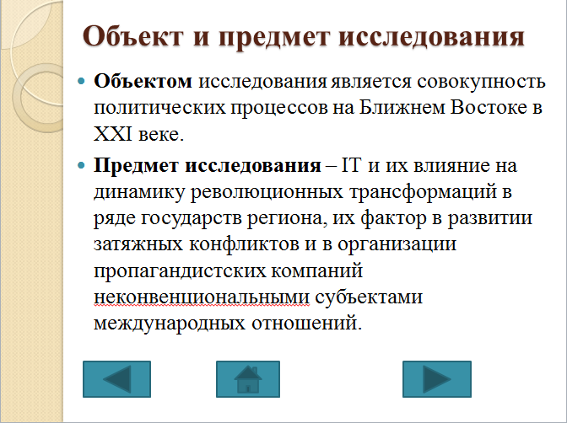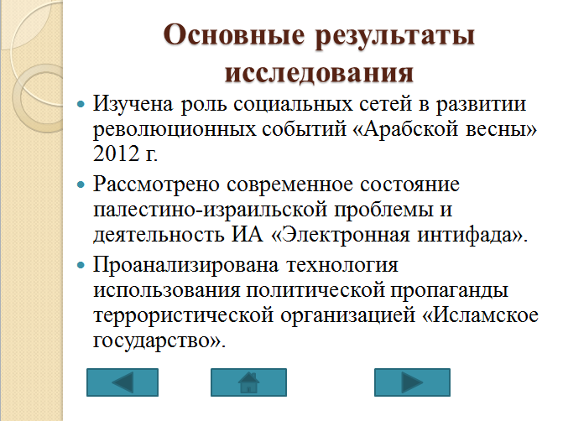

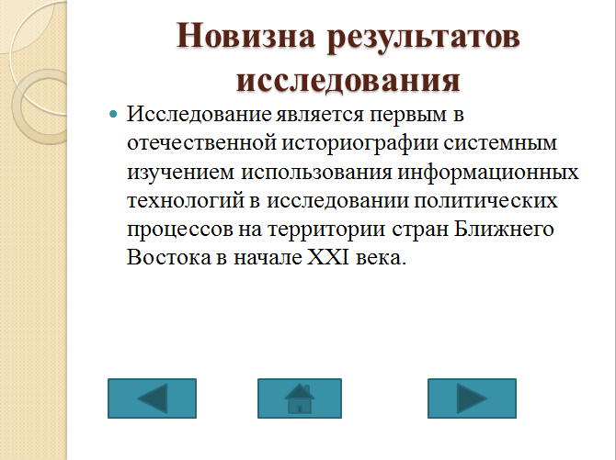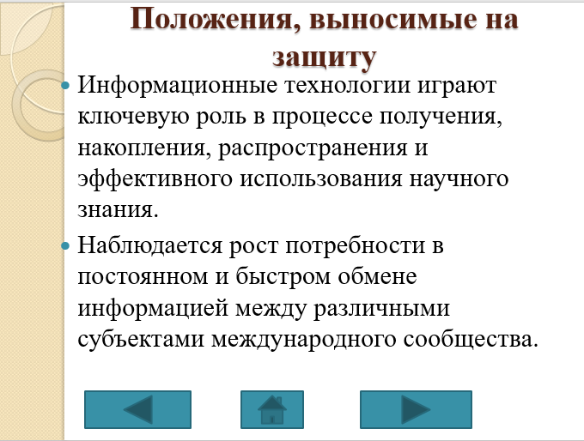

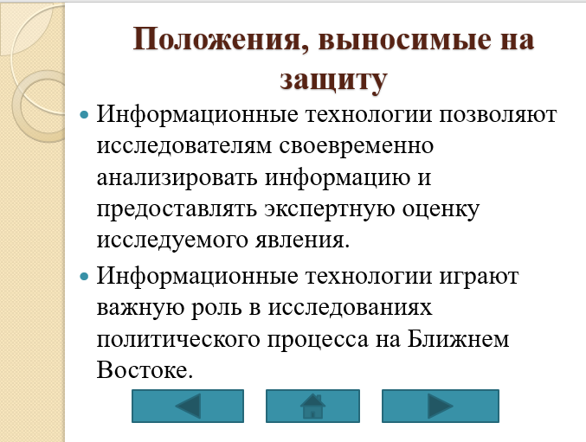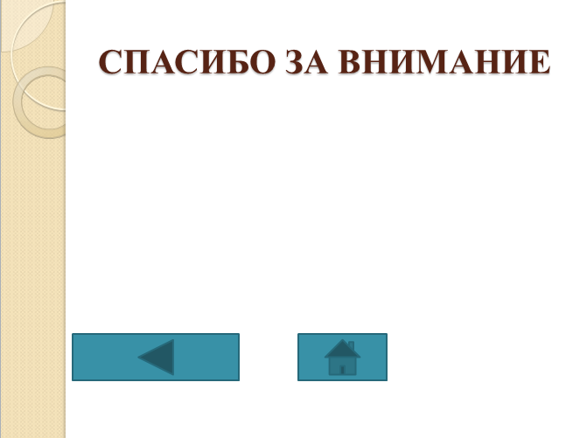

# ПРИЛОЖЕНИЕ Б